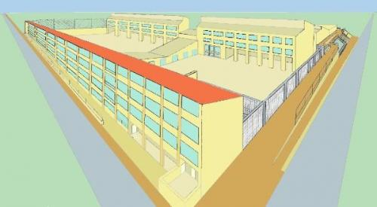
JOSÉ ANTONIO GUERRA BAHAMONDE

IES CHANO PIÑEIRO

FORCAREI

ENCUESTA FINAL

Datos de los alumnos
Datos personales
Nombre:
Apellidos:
Fecha de nacimiento:
Lugar de nacimiento:
Sexo (M: mujer, V: varón)
Instalaciones (aula y equipos informáticos) | (1=nada; 2=poco; 3=bastante; 4=mucho)
l espacio del aula te ha parecido adecuado
El número de alumnos que habéis trabajado juntos en tu ordenador ha sido adecuado
Tu ordenador ha funcionado adecuadamente
La visión de la pantalla del monitor ha sido adecuada
¿Te has encontrado cómodo en la clase?
Escribe aquí las observaciones que tengas que hacer a las instalaciones donde se ha realizado la experiencia, sólo lo relativo al aula y los aparatos, los programas se tratan en el siguiente apartado.

Software (Páginas de Newton) | (1=nada; 2=poco; 3=bastante, 4=mucho)
El navegador ha funcionado correctamente
Ha sido fácil usar el navegador
Ha sido fácil usar las escenas
Has leído las explicaciones de las páginas
Has entendido los enunciados de las actividades
Las escenas se veían bien
Has entendido lo que había que hacer en cada escena
Escribe aquí las observaciones que tengas que hacer sobre los programas que se han utilizado durante esta experiencia.

Metodología
¿Has trabajado sólo o en equipo?
¿Has realizado todas las actividades propuestas?
¿Qué te ha parecido mejor en el aprendizaje con el ordenador?
¿Qué has echado de menos durante las prácticas?
¿Has resuelto las dudas que te han surgido?
¿Has usado el cuaderno de trabajo para tomar apuntes?
¿Has usado el cuaderno de trabajo para escribir las conclusiones de las actividades?
Escribe aquí las observaciones que tengas que hacer relacionadas con la forma de trabajo que has utilizado en esta experiencia.

Actitud | (1=nada; 2=poco; 3=bastante, 4=mucho)
¿Te ha gustado usar el ordenador?
¿Has tenido que consultar al profesor?
¿Has visto ventajas al aprendizaje con ordenador?
¿Has visto inconvenientes al aprendizaje con ordenador?
¿Has aprendido los conceptos que has trabajado?
¿Es mejor que la clase tradicional?
¿Has trabajado mejor que en la clase tradicional?
¿Te gustaría aprender la Física con Newton?
Escribe aquí las observaciones que tengas que hacer relacionadas con el aprendizaje que has hecho en esta experiencia.

Aprendizaje con el ordenador | (1=nada; 2=poco; 3=bastante, 4=mucho)
¿Te gustaría usar el ordenador en clase de Física con otros programas?
¿Te gustaría usar el ordenador en otras clases?
¿Te gustaría usar Newton en tu casa para aprender Física?
¿Te gustaría usar Internet en tu casa para aprender las diferentes materias?
Escribe aquí las observaciones que tengas que hacer relacionadas con el aprendizaje que has hecho en esta experiencia.
Escribe aquí cualquier otra observación que te parezca relevante.

